RC522模块测试指南
- 准备工作：
测试前，需准备以下材料：
1.NH5100单片机开发板一套
- RC522模块一套
- 杜邦线7条
- 串口助手
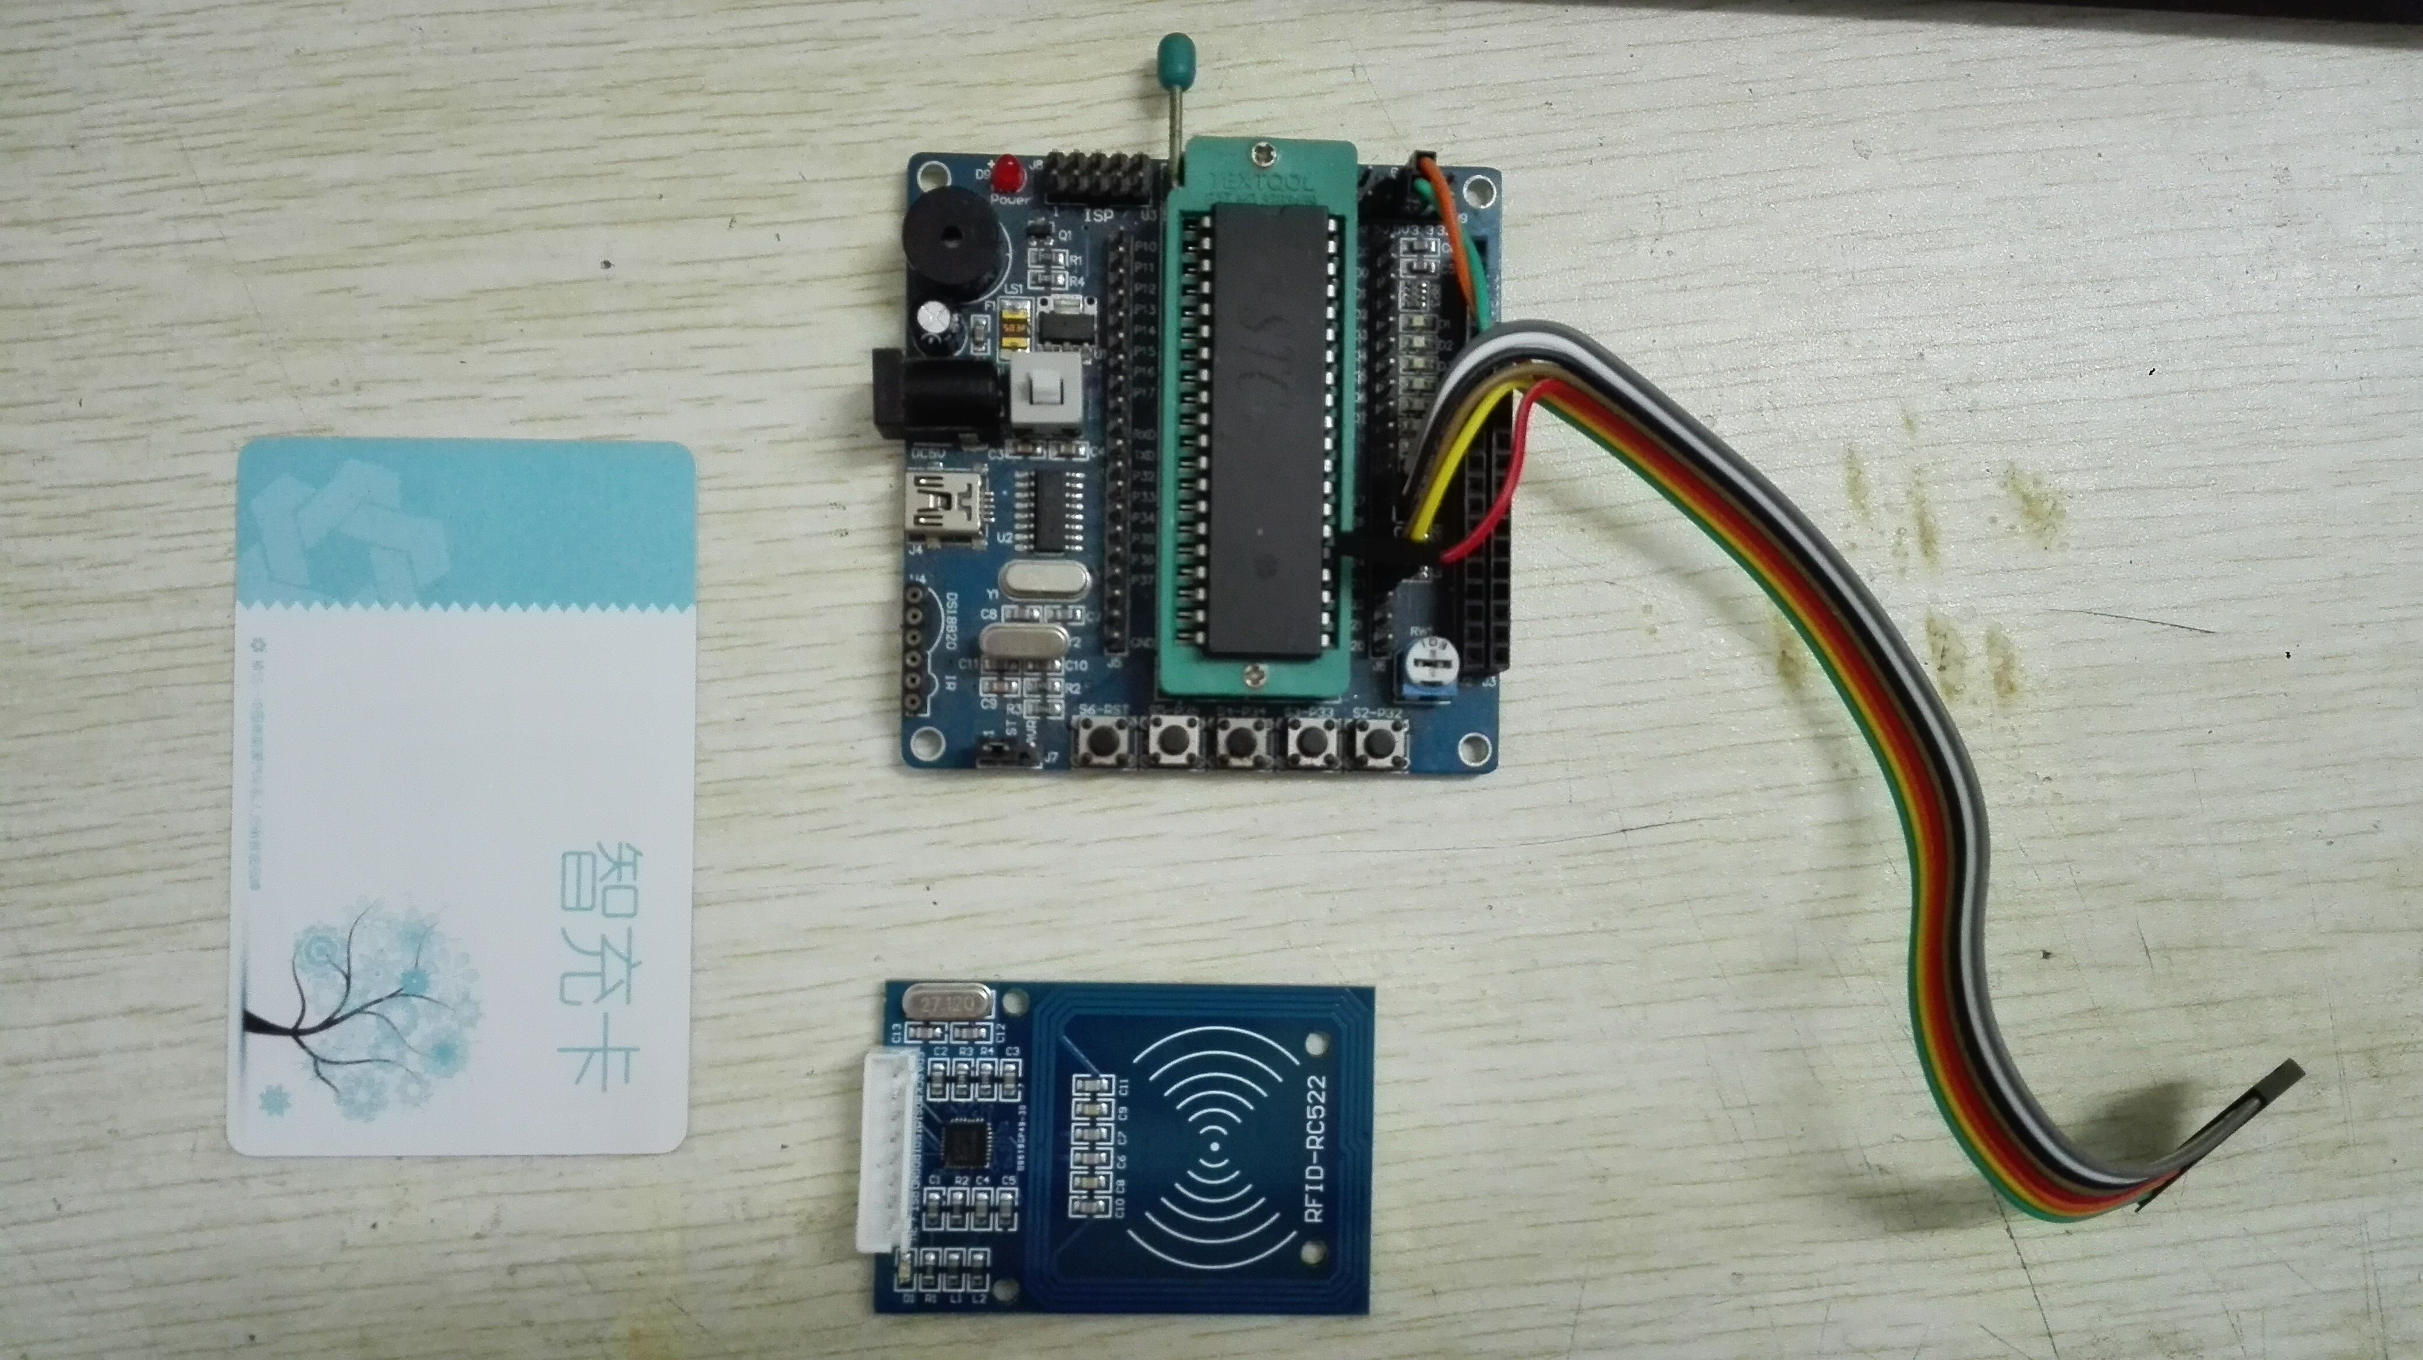
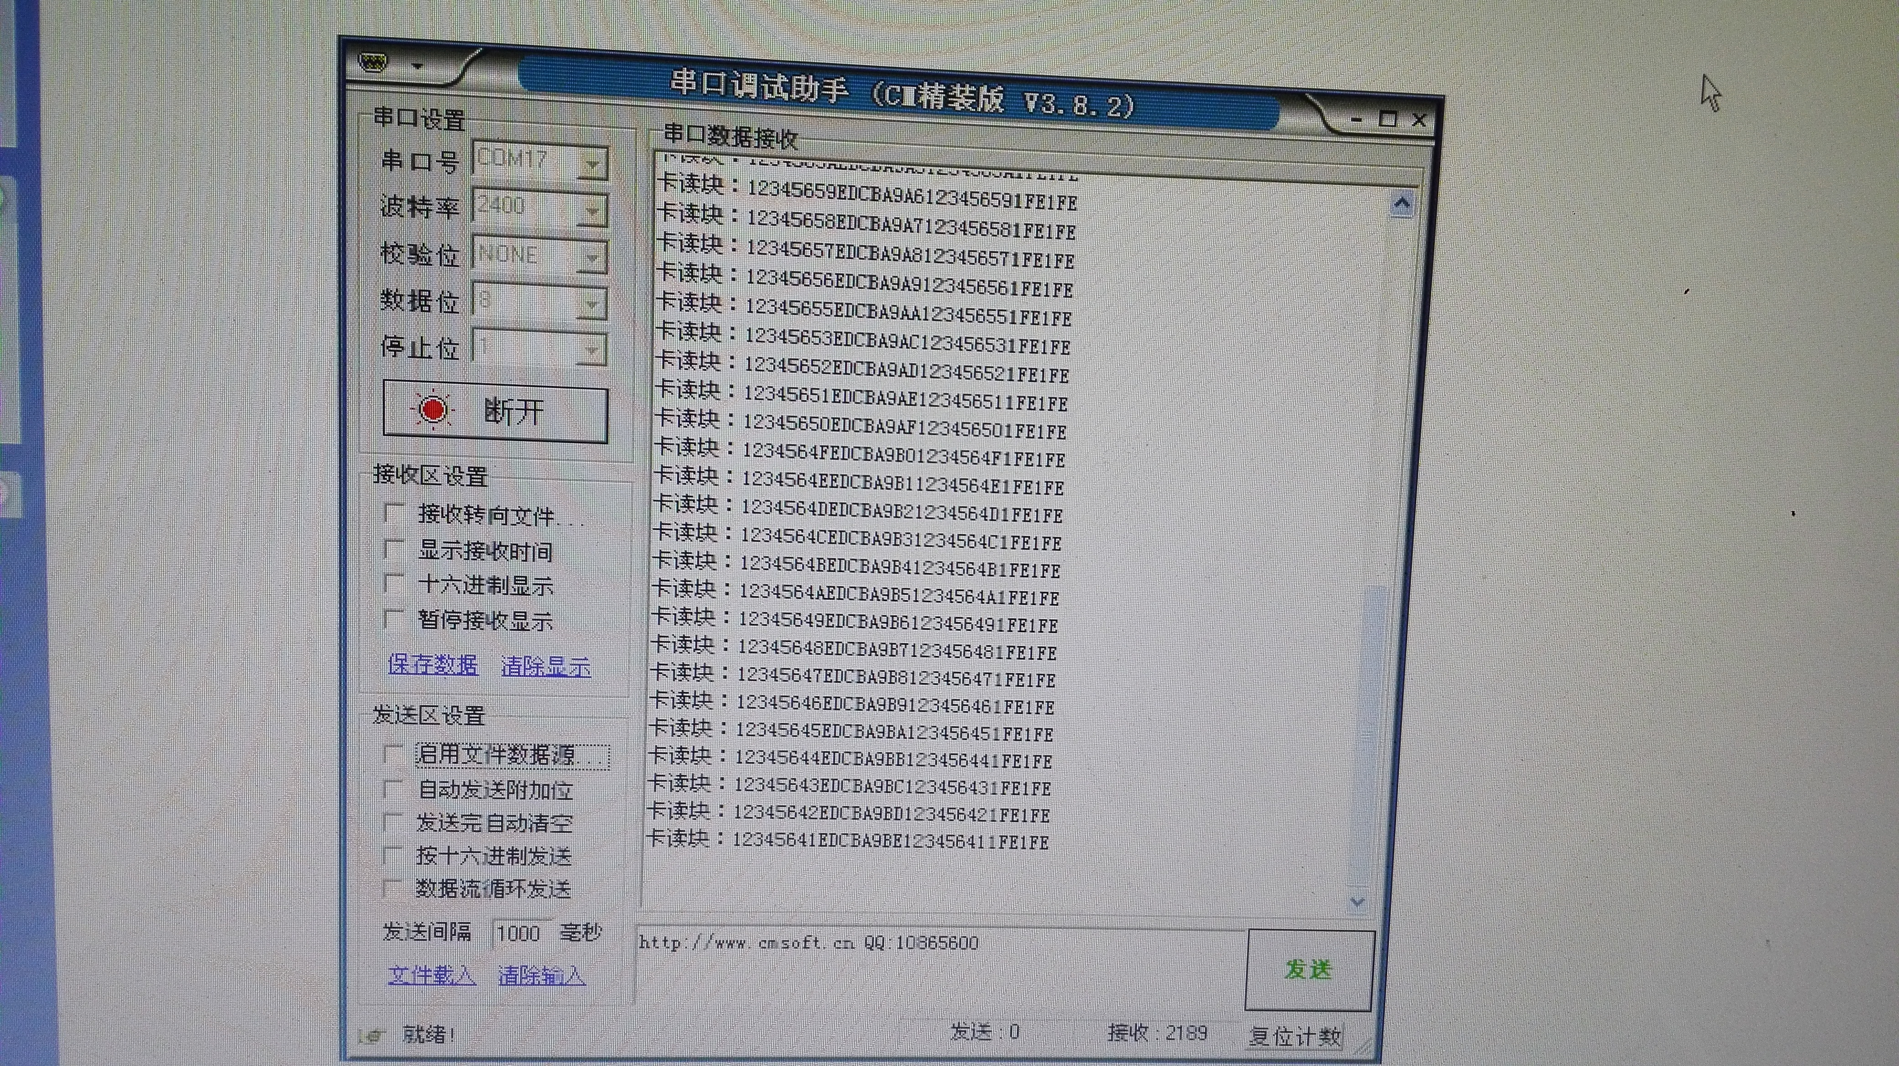
- 测试步骤：
- 按程序中引脚定义连接RC522模块及开发板(引脚定义在main.h文件里面)。当然您也可以不按照例程接线，只要把程序里面的引脚定义和您的实际接线一一对应即可！
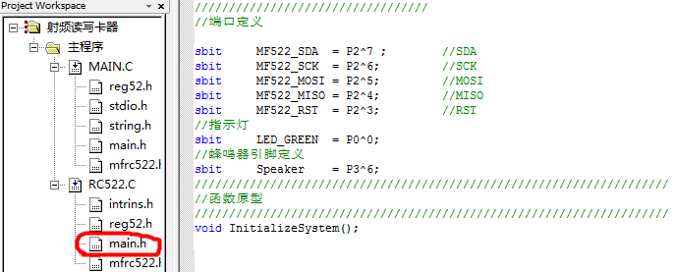
- RC522模块引脚从上到下依次为：
SDA SCK MOSI MISO IRQ GND RST 3.3V 其中IRQ引脚可以不接
- 下载测试程序TEST522.hex到单片机
- 打开串口助手软件，波特率设置为2400,8个数据位，1个停止位，无校验，字符格式显示
- 测试现象：
1.串口助手能接收到如下图所示数据：
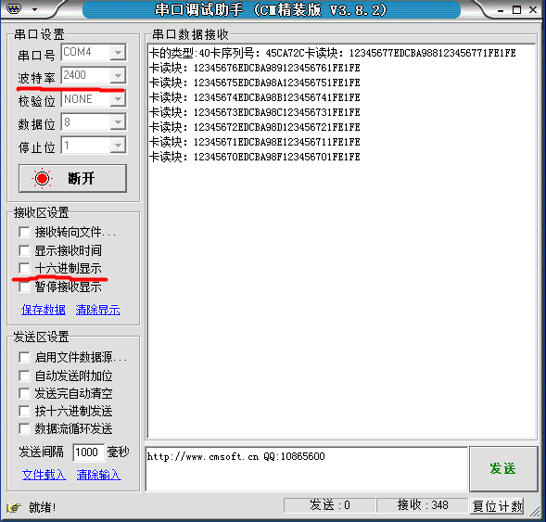
2.开发板上面的蜂鸣器鸣叫
3.开发板上面的指示灯D1闪烁
以上3种现象会同时发生，其中任意一种发生，即可说明RC522模块工作正常。
温馨提示：
- RC522模块供电电压必须为3.3V，不可以用5V。也不可用电阻分压获得3.3V用来供电
- 开发板上面右上角有引出5V电源和3.3V电源，排针旁边标注有丝印，切勿接错线，左边3个脚为引出5V，右边2个脚为引出3.3V
- 开发板的USB口最好接到台式机机箱背后的USB口，以保证供电充足，若供电不足，可能会导致测试失败或者蜂鸣器鸣叫声音极短
- 开发板上面的DC电源口只允许接5V直流电源，不可接9V或者12V或者其它电压电源
- 若要使用串口助手接收数据，则需要安装USB转串口驱动程序(资料包里面有提供，直接运行即可开始安装)
6.使用串口助手接收数据时，“十六进制显示”前面一定不要打钩
7.测试矩形IC卡时，请将卡片外面的膜去掉，IC卡距离RFID模块尽量不要超过2厘米
8.单独测试IC卡好坏时，每测试一片IC卡后，需按下开发板上面的“S6-RST”按键以复位程序

